**Влияние параметров обработки на формирование фаз и эволюцию микроструктуры в сплаве Ti-15Ta, полученном селективным лазерным плавлением**

Игорь Полозов а, *, Виктория Нефедова а, Антон Золотарев а, Виктория Соколова а, Анна Грачева а, Анатолий Попович а

а – Институт машиностроения, материаловедения и транспорта Санкт-Петербургского политехнического университета Петра Великого, 195251, Политехническая, 29, Санкт-Петербург, Россия

* Автор-корреспондент. Адрес электронной почты: igor.polozov@gmail.com; Телефон: +7(911)099-21-73; Почтовый адрес: 195251, Политехническая, 29, Санкт-Петербург, Россия.

**Абстрактный**

Разработка биомедицинских титановых сплавов с пониженным модулем упругости остается важнейшей задачей для предотвращения экранирования напряжений в ортопедических имплантатах. В то время как обычный Ti6Al4V демонстрирует высокий модуль упругости (~110-120 ГПа) и содержит потенциально токсичные элементы, сплавы Ti-Ta β-типа показывают многообещающие результаты благодаря их более низкому модулю и превосходной биосовместимости. В этом исследовании изучается влияние параметров селективной лазерной плавки (SLM) на формирование микроструктуры и механические свойства сплава Ti-15Ta для биомедицинских применений. Систематически изучались эффекты мощности лазера (250-280 Вт), скорости сканирования (500-1000 мм/с) и расстояния между штрихами (80-100 мкм). Оптимальные режимы СЛП были определено при плотности энергии в диапазоне 60-80 Дж/мм³, что позволило достичь относительной плотности выше 99,7%. Микроструктурный анализ показал, что расстояние между штрихами существенно влияет на фазовый состав, при этом расстояние в 100 мкм способствует преимущественному образованию β-фазы, тогда как расстояние в 80 мкм приводит к смешанной структуре β+α". Оба режима обработки продемонстрировали превосходные механические свойства с пределом прочности на растяжение ~540 МПа, удлинением, превышающим 20%, и относительно низким модулем Юнга (~90 ГПа). Последующая термическая обработка при 950 °C привела к формированию равновесной структуры α+β с несколько сниженной прочностью (523 МПа), но сохраненной пластичностью (~19%). Исследование устанавливает взаимосвязи между процессом, структурой и свойствами для сплава Ti-15Ta, изготовленного методом SLM, и демонстрирует его потенциал для биомедицинских применений, в частности, для ортопедических имплантатов, требующих низкого модуля упругости и высокой пластичности.

**Ключевые слова: селективное лазерное плавление; сплав Ti-Ta; биоматериал; сплав бета-титана; механические свойства; микроструктура; фазовое превращение; термическая обработка; аддитивное производство; ортопедические имплантаты**

**1. Введение**

Разработка металлических биоматериалов для ортопедических имплантатов сталкивается с несколькими критическими проблемами. К ним относятся достижение механических свойств, соответствующих свойствам костной ткани, обеспечение долгосрочной биосовместимости и обеспечение адекватной остеоинтеграции. Основной механической проблемой является несоответствие между модулем упругости обычных материалов имплантатов (обычно 110–120 ГПа для Ti-6Al-4V) и костной тканью человека (10–30 ГПа для кортикальной кости). Эта существенная разница приводит к эффектам экранирования напряжения, когда имплантат несет большую часть нагрузки, что приводит к резорбции кости и потенциальному расшатыванию имплантата. Кроме того, были высказаны опасения относительно долгосрочных биологических эффектов ионов алюминия и ванадия, высвобождаемых из сплавов Ti-6Al-4V, поскольку эти элементы могут вызывать местные реакции тканей и потенциальные системные эффекты. Эти ограничения привели к разработке новых титановых сплавов β-типа, содержащих нетоксичные элементы, с акцентом на снижение модуля упругости при сохранении достаточной прочности для приложений, несущих нагрузку.[1–3][4,5][6,7]

Сплавы титана и тантала стали перспективными кандидатами для биомедицинского применения благодаря уникальному сочетанию свойств. Оба элемента демонстрируют превосходную биосовместимость, причем тантал демонстрирует особенно благоприятную реакцию костной ткани и улучшенную способность к остеоинтеграции. Как β-стабилизирующий элемент, тантал способствует формированию объемно-центрированной кубической (BCC) структуры, которая по своей природе демонстрирует более низкий модуль упругости по сравнению с гексагональной плотноупакованной (HCP) структурой α-фазы. Механические свойства и фазовый состав сплавов Ti-Ta очень чувствительны к содержанию тантала. Чжоу и др. Установлено, что при содержании Ta ниже 20 мас.% сплавы образуют пластинчатую структуру α'-мартенсита, тогда как при содержании Ta от 30 до 50 мас.% наблюдается игольчатый орторомбический α"-мартенсит. Более высокое содержание тантала (>60 мас.%) приводит к образованию метастабильной β-фазы. Такое поведение фазового превращения обеспечивает возможности для управления микроструктурой как с помощью состава, так и параметров обработки.[8]

Состав Ti-15Ta (% вес.), выбранный для данного исследования, имеет ряд преимуществ. При таком содержании тантала сплав демонстрирует потенциал для контролируемого мартенситного превращения при сохранении разумных материальных затрат. Относительно низкое содержание Ta помогает смягчить проблемы обработки, связанные с высокой температурой плавления тантала (3017 °C), при этом обеспечивая достаточную стабилизацию β-фазы для снижения модуля упругости. Кроме того, этот состав позволяет формировать мелкомасштабную микроструктуру посредством надлежащего контроля обработки, что может повысить как прочность, так и пластичность.

Предыдущие исследования сплавов Ti-Ta изучали различные пути обработки. Традиционные производственные исследования Чжоу и др. систематически изучали взаимосвязь между составом, фазовым образованием и механическими свойствами в литых сплавах Ti-Ta, устанавливая фундаментальное понимание системы. Их работа продемонстрировала, что определенные составы, в частности Ti-30Ta и Ti-70Ta, могут достигать многообещающих сочетаний прочности и низкого модуля упругости. Подходы порошковой металлургии, исследованные Лю и др. и Ван и др., показали, что двухфазные структуры, достигаемые посредством неполной диффузии между элементарными порошками, могут приводить к улучшенным механическим свойствам. Их сплавы Ti-(20-30)Ta демонстрировали превосходную прочность по сравнению с литыми аналогами, сохраняя при этом хорошую биосовместимость.[8,9][10][11]

Появление селективной лазерной плавки (SLM) открыло новые возможности и проблемы в обработке сплава Ti-Ta. Эта технология аддитивного производства предлагает уникальные преимущества для производства медицинских имплантатов, включая возможность создания специфичных для пациента геометрий и контролируемой пористости для улучшенной интеграции костей. Однако обработка SLM сплавов Ti-Ta представляет собой ряд технических проблем. Значительная разница в температурах плавления титана (1668 °C) и тантала (3017 °C) может привести к неполному плавлению частиц тантала и неоднородному составу. Высокая отражательная способность и теплопроводность тантала также влияют на поглощение лазерной энергии и распределение тепла во время обработки. Кроме того, быстрые скорости охлаждения, присущие SLM, могут привести к образованию неравновесной фазы и остаточным напряжениям.[12–15][16,17]

Недавние исследования изучили различные подходы к решению этих проблем. Чжао и др. исследовали in situ легирование Ti-Ta во время SLM, продемонстрировав, что тщательный контроль параметров обработки может обеспечить улучшение механических свойств и коррозионной стойкости. Однако их работа также выявила проблемы в достижении равномерного распределения тантала и полного плавления, особенно при более высоком содержании Ta. Броди и др. представили стратегии переплавки для Ti-25Ta для повышения однородности состава и механических свойств, хотя этот подход увеличил время обработки и потребление энергии. Исследования более высокого содержания тантала, проведенные Сингом и др. с Ti-50Ta, выявили постоянные проблемы с неполным плавлением частиц и необходимостью специализированных стратегий обработки.[18][19,20][20]

Использование смешанных элементарных порошков для легирования in situ во время SLM вносит дополнительные сложности. Различные физические свойства порошков Ti и Ta, включая размер частиц, морфологию и характеристики текучести, могут влиять на однородность порошкового слоя и поведение плавления. Образование композиционных градиентов и неполное смешивание в ванне расплава могут привести к микроструктурной неоднородности. Недавняя работа Соро и др. продемонстрировала, что эти проблемы становятся еще более значительными при обработке сложных геометрий, таких как решетчатые структуры. Предварительно легированные порошки предлагают стратегическое решение, обеспечивающее однородный исходный состав и смягчающее нестабильность ванны расплава. Этот подход остается недостаточно изученным для сплавов Ti-Ta, особенно при промежуточном содержании Ta, таком как 15 мас.%, где контролируемые мартенситные превращения и сохранение β-фазы имеют решающее значение.[20–23][24]

Хотя предыдущие исследования внесли важный вклад в понимание сплавов Ti-Ta, обработанных методом SLM, несколько аспектов остаются неизученными, особенно для состава Ti-15Ta. Настоящая работа заполняет эти пробелы:

1. Систематическое исследование взаимосвязи между параметрами обработки SLM и поведением уплотнения в сплаве Ti-15Ta;
2. Установление корреляций между условиями обработки, фазообразованием и микроструктурной эволюцией;
3. Разработка оптимизированных параметров обработки для достижения постоянных механических свойств;
4. Предоставление комплексного понимания взаимосвязей между процессом, структурой и свойствами для состава Ti-15Ta.

Результаты данного исследования будут способствовать разработке надежных технологических рекомендаций для изготовления методом селективного лазерного плавления компонентов Ti-Ta со специальными свойствами для биомедицинских применений.

**2. Материалы и методы**

**2.1 Исходные материалы**

Исходным материалом, использованным в этом исследовании, был порошок Ti-15Ta (мас.%), предоставленный Guangzhou Sailong Additive Manufacturing Co., Ltd. Частицы порошка имели сферическую морфологию, типичную для порошков, распыленных газом (рис. 1а). Анализ распределения размеров частиц, проведенный с использованием лазерного анализатора частиц Fritsch Analysette 22 NanoTec plus, выявил относительно узкое распределение размеров с d10 = 14 мкм, d50 = 35,2 мкм и d90 = 68,7 мкм. Измерения проводились в режиме жидкостной дисперсии с использованием воды в качестве диспергирующей среды, с ультразвуковой обработкой, применяемой при 100% мощности для обеспечения надлежащей деагломерации частиц. Значение диапазона ((d90-d10)/d50), равное 1,55, указывает на хорошую однородность распределения размеров порошка.

Исследование отдельных частиц с помощью сканирующей электронной микроскопии (СЭМ) с высоким увеличением (рис. 1б) выявило морфологию их поверхности, характеризующуюся мелкой дендритной структурой, что типично для быстрого затвердевания в процессе газовой атомизации. Гистограмма распределения размеров частиц с кумулятивной кривой (рис. 1в) подтверждает нормальное распределение размеров частиц и отсутствие значительного количества мелких сателлитных частиц, что благоприятно для текучести порошка и его распределения в процессе SLM.

Поперечный анализ частиц в сочетании с картированием EDS (рис. 1d) показал равномерное распределение элементов Ti и Ta внутри отдельных частиц, что указывает на хорошую однородность исходного состава порошка. В частицах порошка не наблюдалось значительной сегрегации состава или внутренней пористости, что необходимо для достижения постоянных свойств в конечных деталях, изготовленных методом SLM. Анализ отдельных частиц порошка методом энергодисперсионной рентгеновской спектроскопии (EDS) показал равномерное распределение элементов со средним составом (мас. %) Ti - 85,53 ± 0,15% и Ta - 14,47 ± 0,15%. Этот состав очень близок к номинальному составу Ti-15Ta, что указывает на хорошее качество предварительно легированного порошка.

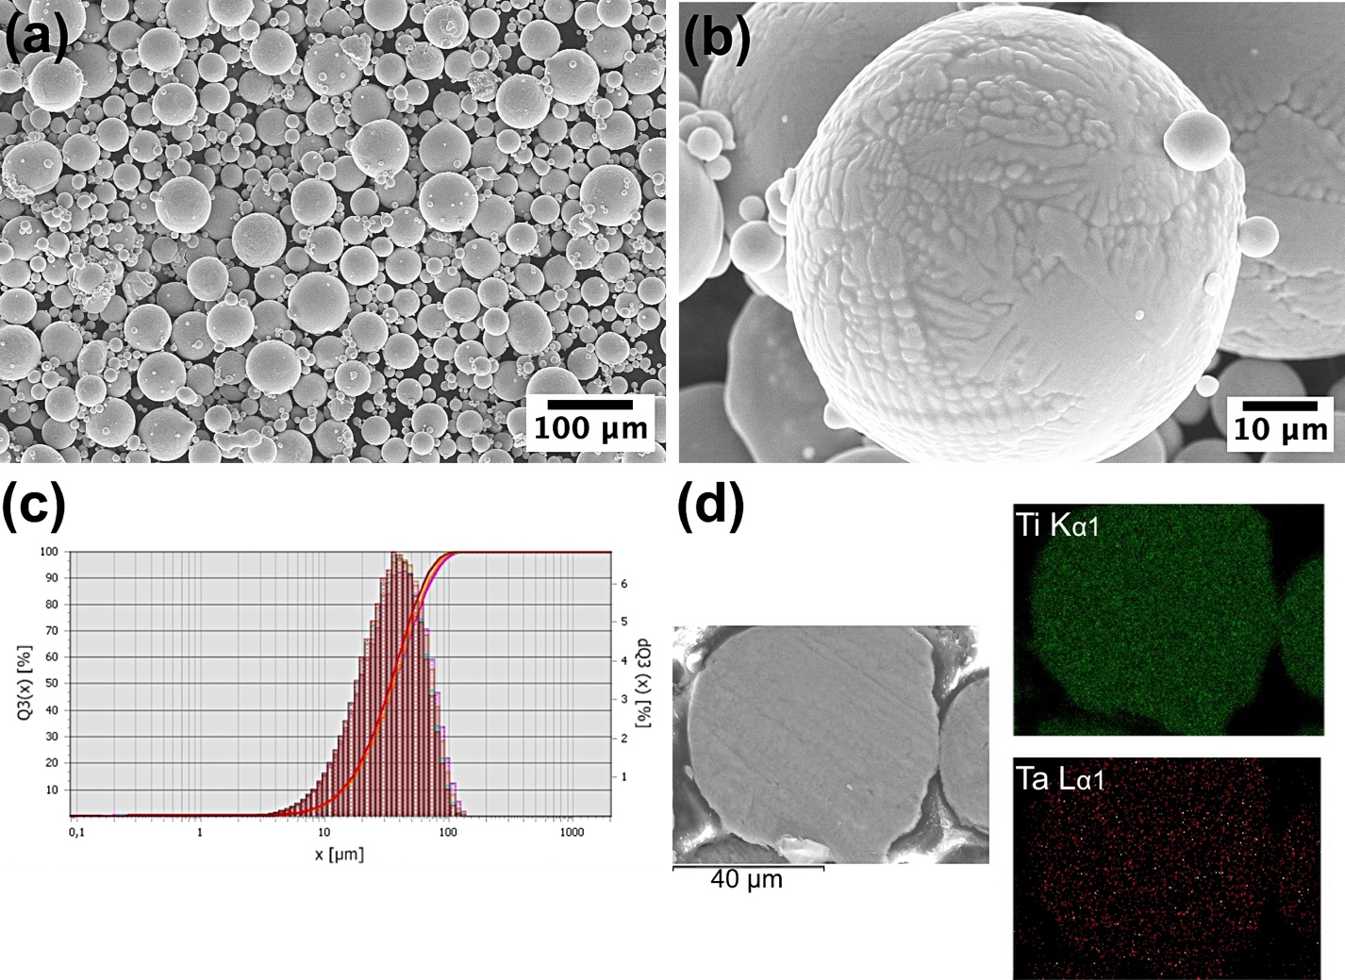

**Рисунок 1. (a) СЭМ-микрофотография, показывающая морфологию частиц порошка Ti-15Ta; (b) СЭМ-изображение с большим увеличением, демонстрирующее морфологию поверхности отдельных частиц; (c) Гистограмма распределения размеров частиц с кумулятивной кривой; (d) СЭМ-изображение поперечного сечения частицы и распределения Ti и Ta в частице**

**2.2. Селективное лазерное плавление**

Образцы были изготовлены с использованием системы селективного лазерного плавления 3DLam MINI, оснащенной волоконным лазером с максимальной мощностью 300 Вт и диаметром луча 70 мкм. Обработка проводилась в атмосфере аргона высокой чистоты (O2 < 100 ppm) на титановой платформе сборки, предварительно нагретой до 200°C. Основная стратегия сборки включала шахматный рисунок с поворотом слоев на 67° для основного объема и двойное контурирование для периферии детали.

Выбор параметров обработки основывался на предыдущих исследованиях и литературных данных. Недавние исследования Гао и др. продемонстрировали, что оптимальные свойства сплавов Ti-Ta могут быть достигнуты с использованием мощности лазера 200-250 Вт и скорости сканирования 600-1000 мм/с с плотностью энергии в диапазоне 60-80 Дж/мм³. Эти параметры обеспечили наилучшее сочетание плотности, микроструктурной однородности и механических свойств. На основе этих результатов и предварительных экспериментов параметры обработки для этого исследования были выбраны в аналогичных диапазонах, чтобы изучить их влияние на формирование и свойства сплава Ti-15Ta.[21]

Был исследован полный набор параметров обработки, включая девять различных комбинаций параметров, различающихся по мощности лазера (250-280 Вт), скорости сканирования (500-1000 мм/с) и шагу штриховки (80-100 мкм). Полные параметры обработки представлены в Таблице 1.

Таблица 1. Параметры обработки, используемые для SLM сплава Ti-15Ta

|  |  |  |  |  |  |
| --- | --- | --- | --- | --- | --- |
| **Режим** | **Мощность (P), Вт** | **Скорость (V), мм/с** | **Толщина слоя (t), мкм** | **Расстояние штриховки (h), мкм** | **Плотность энергии, Дж/мм³** |
| 1 | 250 | 800 | 50 | 100 | 62,5 |
| 2 | 280 | 500 | 50 | 100 | 112.0 |
| 3 | 280 | 800 | 50 | 100 | 70.0 |
| 4 | 250 | 600 | 50 | 100 | 83.3 |
| 5 | 250 | 1000 | 50 | 100 | 50.0 |
| 6 | 280 | 600 | 50 | 100 | 93.3 |
| 7 | 280 | 600 | 50 | 80 | 116.7 |
| 8 | 250 | 800 | 50 | 80 | 78.1 |
| 9 | 280 | 800 | 50 | 80 | 87,5 |

*Плотность энергии рассчитывается как E = P/(V×h×t)

Параметры контура (одинаковые для всех режимов):

* Мощность: 150 Вт
* Скорость: 600 мм/с
* Количество контуров: 2
* Смещение контура: 70 мкм
* Направление сканирования: снаружи внутрь

**2.3 Термическая обработка**

Постобработка проводилась в вакуумной печи Carbolite Gero при уровне вакуума 10⁻⁵ мбар. Образцы нагревались до 950°C со скоростью 10°C/мин, выдерживались при этой температуре в течение 1 часа для обеспечения полного фазового превращения и гомогенизации, а затем охлаждались вместе с печью до комнатной температуры (средняя скорость охлаждения около 1-2°C/мин в диапазоне температур превращения).

**2.4 Методы характеристики**

**2.4.1 Анализ плотности и пористости**

Относительная плотность образцов оценивалась посредством металлографического анализа полированных поперечных сечений с использованием оптического микроскопа Leica Dmi 8, оснащенного цифровой камерой. Образцы готовились в соответствии со стандартными металлографическими процедурами, включая шлифование бумагой SiC с зернистостью до 4000 и окончательную полировку алмазными суспензиями 3 мкм и 1 мкм. Содержание пористости количественно определялось с помощью программного обеспечения ImageJ путем анализа не менее 10 различных полей зрения при 100-кратном увеличении для каждого образца, при этом отношение площади пор к общей площади поперечного сечения рассчитывалось после соответствующей настройки порогового значения и преобразования бинарного изображения.

**2.4.2 Микроструктурный анализ**

Микроструктуру и химический состав исследовали с помощью сканирующего электронного микроскопа Mira 3 LMU (Tescan, Чехия), оснащенного энергодисперсионным рентгеновским спектроскопическим (EDS) детектором. Образцы для анализа SEM дополнительно травили с использованием реактива Кролла (2 мл HF, 6 мл HNO3, 92 мл H2O) для выявления микроструктурных особенностей. Фазовый анализ проводили с помощью рентгеновского дифрактометра Bruker D8 Advance с излучением CuKα (λ = 1,5418 Å) при 40 кВ и 40 мА. Рентгеновские дифрактограммы регистрировали в диапазоне углов 2θ 30–90° с шагом 0,02° и временем счета 2 с на шаг.

**2.4.3 Механические испытания**

Измерения микротвердости проводились с использованием твердомера Buehler VH1150 под нагрузкой 500 г с выдержкой 15 секунд. Для каждого состояния образца было сделано не менее 10 измерений, чтобы гарантировать статистическую значимость. Испытания на растяжение проводились на универсальной испытательной машине Zwick/Roell Z100 при комнатной температуре со скоростью деформации 0,001 с⁻¹. Цилиндрические образцы для испытания на растяжение были изготовлены в соответствии со стандартом ASTM E8/E8M с базовой длиной 15 мм и диаметром 3 мм. Для каждого состояния обработки было испытано не менее трех образцов, чтобы гарантировать воспроизводимость результатов.

**2.4.4 Термический анализ**

Дифференциальная сканирующая калориметрия (ДСК) проводилась с использованием анализатора STA409 Netzch/Pegasus при скорости нагрева 10°C/мин в потоке аргона высокой чистоты (50 мл/мин). Образцы массой около 50 мг помещались в тигли из оксида алюминия и подвергались циклам нагрева/охлаждения от комнатной температуры до 1000°C для исследования поведения фазового превращения. Калибровки температуры и теплового потока выполнялись с использованием стандартов высокой чистоты перед измерениями.

**3. Результаты и обсуждение**

**3.1 Влияние параметров SLM на относительную плотность**

Анализ измерений относительной плотности выявил сильную корреляцию между плотностью энергии и достигнутыми значениями плотности в исследуемом диапазоне параметров SLM. На рис. 2 показана зависимость между плотностью энергии и относительной плотностью образцов Ti-15Ta, полученных с использованием различных комбинаций мощности лазера (250-280 Вт), скорости сканирования (500-1000 мм/с) и шага штриховки (80-100 мкм).

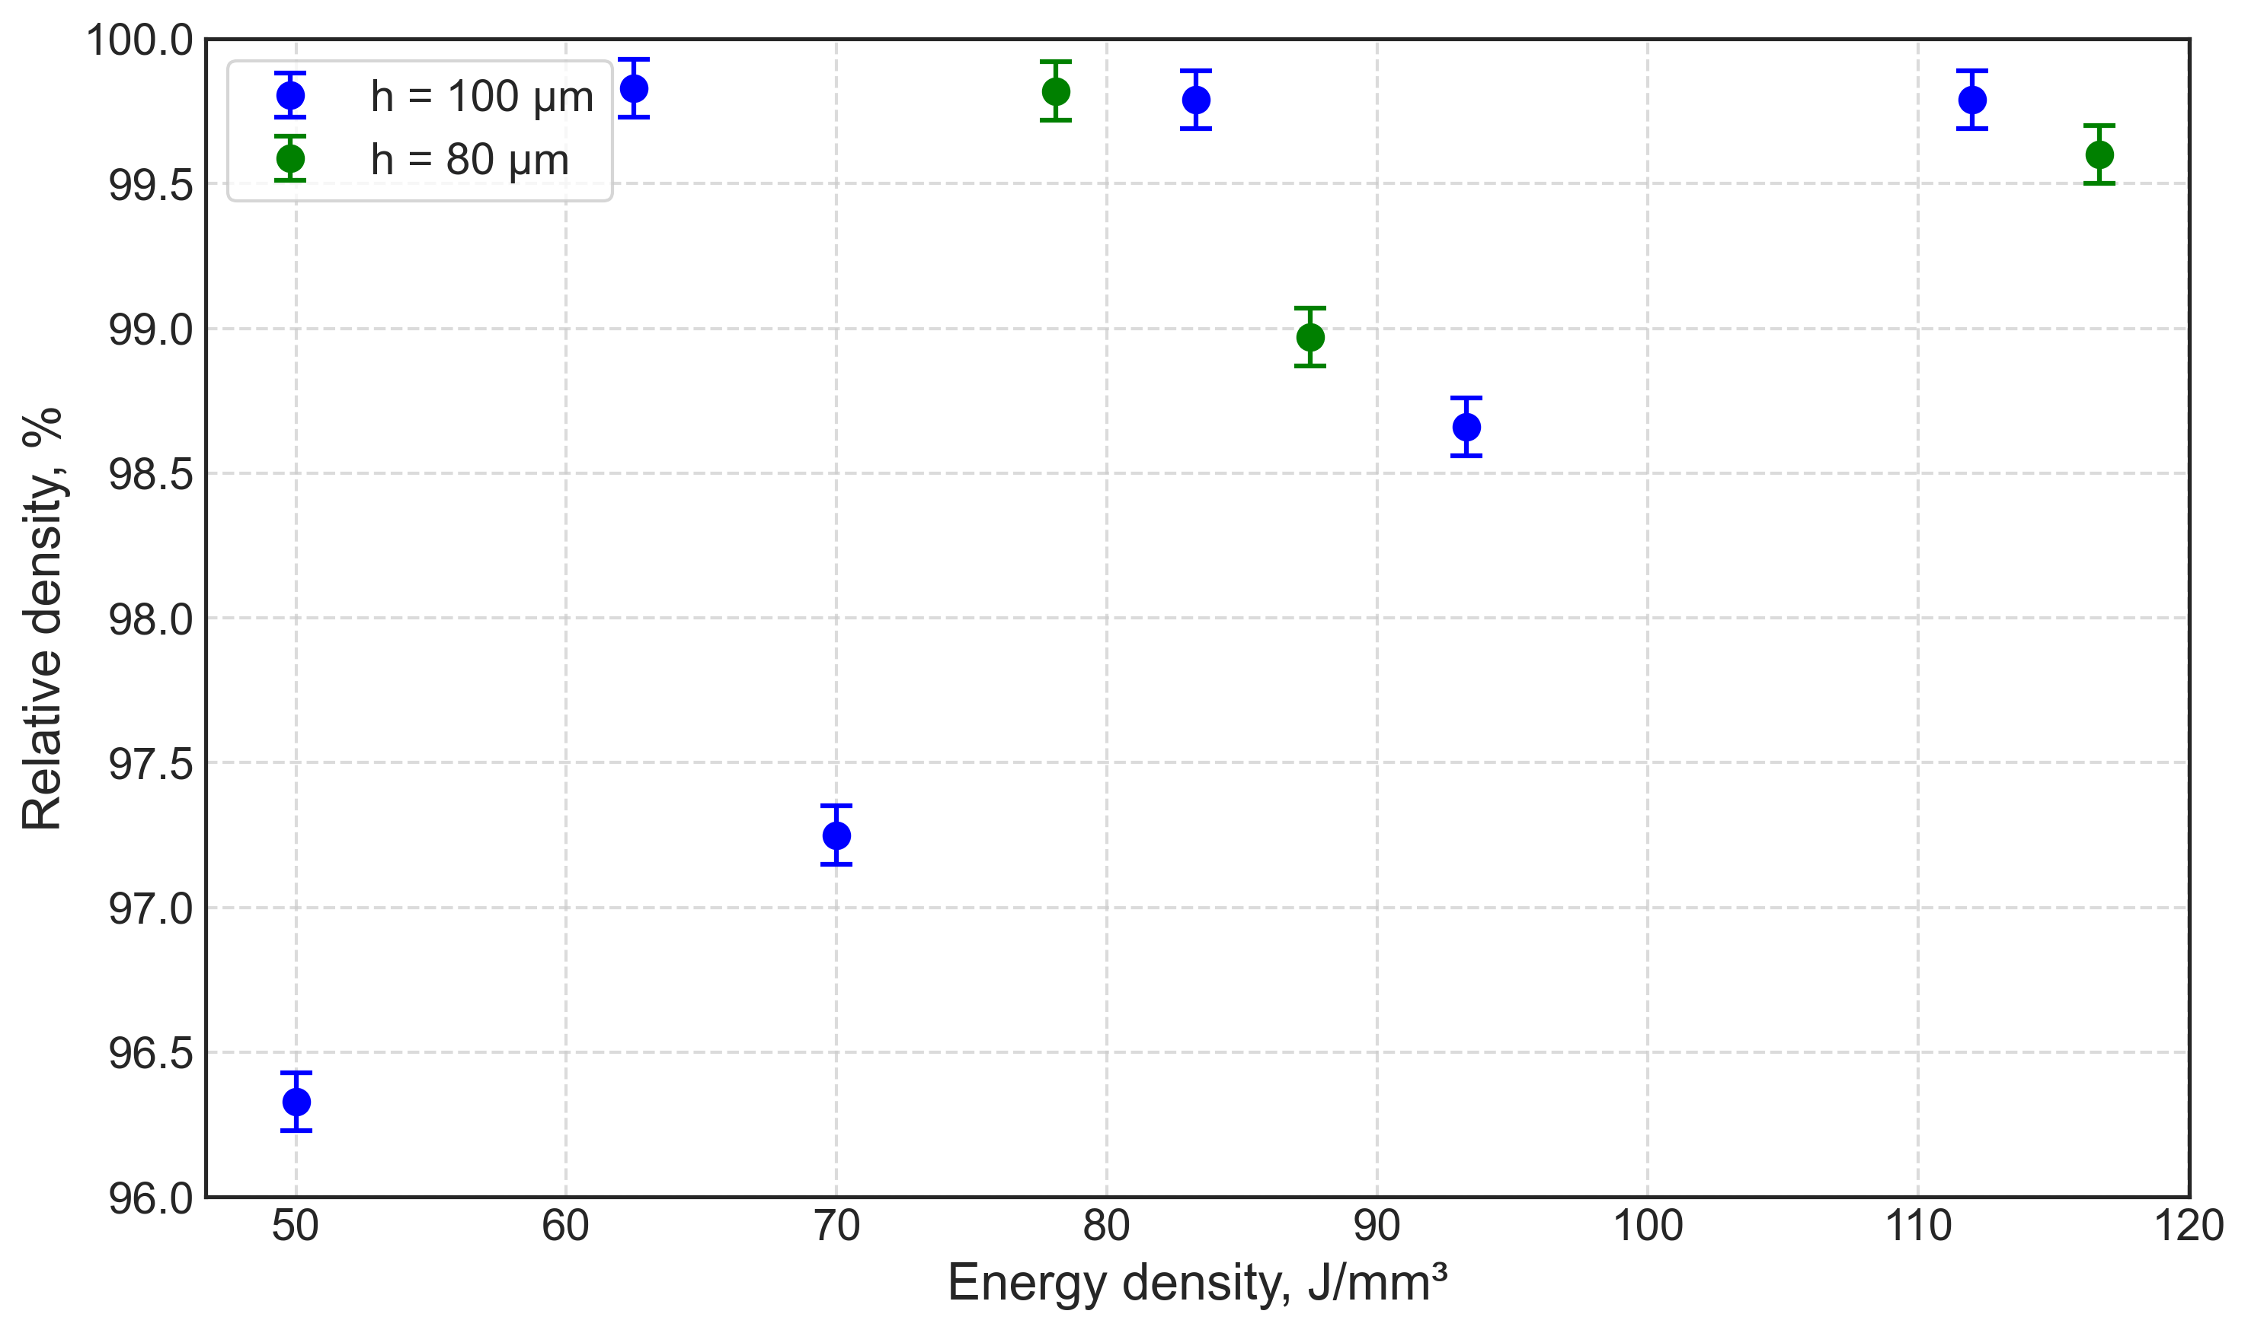

**Рисунок 2. Соотношение между плотностью энергии и относительной плотностью образцов Ti-15Ta. Разные цвета представляют разные значения интервала штриховки (синий - 100 мкм, зеленый - 80 мкм).**

Самая высокая относительная плотность 99,83% была достигнута при использовании комбинации мощности лазера 250 Вт, скорости сканирования 800 мм/с и шага штриховки 100 мкм, что соответствует плотности энергии 62,5 Дж/мм³. Похожие значения высокой плотности (99,79-99,82%) были получены при сопоставимых плотностях энергии, но различных комбинациях параметров, что указывает на существование оптимального диапазона плотности энергии от 60 до 80 Дж/мм³.

[Рисунок 3. Поперечные оптические микрофотографии, показывающие распределение пористости в образцах, обработанных с различной плотностью энергии: (a) 50,0 Дж/мм³, (b) 62,5 Дж/мм³, (c) 83,3 Дж/мм³ и (d) 112,0 Дж/мм³.]

Микроструктурный анализ выявил различные характеристики пористости в зависимости от уровня приложенной плотности энергии. При низких плотностях энергии (50 Дж/мм³) наблюдались значительная пористость несплавления и плохая межслойная связь, что приводило к значениям относительной плотности всего лишь 96,33%. Микрофотографии поперечного сечения (рис. 3а) показывают нерегулярную форму пор с острыми краями, характерную для недостаточных условий плавления. Напротив, избыточный ввод энергии (выше 90 Дж/мм³) приводил к образованию пористости замочной скважины и локальным явлениям переплавления (рис. 3d), не обеспечивая никаких улучшений общей плотности. Оптимальный диапазон плотности энергии (60-80 Дж/мм³) последовательно производил образцы с минимальной пористостью (рис. 2б), что приводило к значениям относительной плотности, превышающим 99,7%.

Достигнутая максимальная относительная плотность 99,83% при плотности энергии 62,5 Дж/мм³ хорошо согласуется с результатами, полученными Sing et al. для сплава Ti-50Ta, где они достигли плотности 99,9% при аналогичном диапазоне плотности энергии. Однако наше оптимальное окно плотности энергии (60-80 Дж/мм³) заметно уже, чем их окно обработки (144 Дж/мм³), вероятно, из-за более низкого содержания тантала в нашем сплаве.[20]

Наблюдаемая корреляция между плотностью энергии и образованием пористости демонстрирует механизмы, аналогичные тем, о которых сообщали Броди и др., которые продемонстрировали, что пористость типа «замочная скважина» образуется при высоких плотностях энергии (>90 Дж/мм³), а дефекты несплавления появляются при недостаточном количестве энергии.[19]

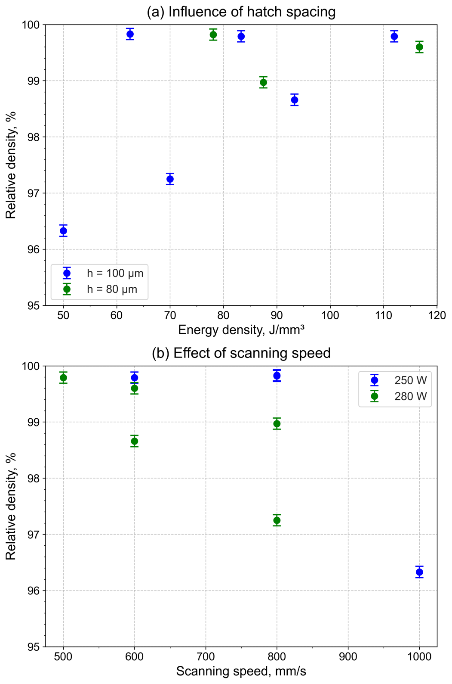

**Рисунок 4. Влияние параметров стратегии сканирования на относительную плотность: (а) влияние плотности энергии при различном расстоянии между штриховками, (б) связь между скоростью сканирования и относительной плотностью для различных уровней мощности.**

Эффект уменьшения расстояния между штрихами со 100 до 80 мкм продемонстрировал интересные последствия для оптимизации плотности. Сравнимые значения плотности могут быть достигнуты при различных перекрытиях дорожек, при условии, что плотность энергии остается в оптимальном диапазоне. Однако использование меньшего расстояния между штрихами (80 мкм) требует более точного контроля других параметров для предотвращения перегрева материала и связанных с ним дефектов. Как показано на рис. 4а, окно обработки для достижения максимальной плотности становится уже с уменьшением расстояния между штрихами.

Влияние мощности лазера и скорости сканирования на формирование плотности показало, что увеличение мощности с 250 до 280 Вт не привело к значительному улучшению плотности, когда другие параметры оставались постоянными. Оптимальная скорость сканирования была определена как 800 мм/с, что обеспечивает наилучший баланс между подводимой энергией и производительностью процесса. Более низкие скорости сканирования (500-600 мм/с) приводили к чрезмерному подводу энергии и потенциальному перегреву, в то время как более высокие скорости (>1000 мм/с) приводили к недостаточному плавлению и повышенной пористости, как видно из измерений плотности, представленных на рис. 4b.

Эти результаты показывают, что окно обработки для достижения компонентов высокой плотности Ti-15Ta относительно широкое, что обеспечивает некоторую гибкость в выборе параметров при сохранении качества продукта. Это особенно важно для практического внедрения технологии SLM в производство медицинских имплантатов и других критически важных приложений. Продемонстрированная способность последовательно достигать значений относительной плотности выше 99,7% в пределах выявленного оптимального окна обработки создает прочную основу для последующих исследований микроструктурных и механических свойств, которые будут обсуждаться в следующих разделах.

**3.2 Влияние параметров SLM на формирование микроструктуры**

Анализ рентгеновской дифракции выявил существенные различия в фазовом составе в зависимости от применяемых параметров обработки. На рис. 5 показаны рентгенограммы образцов, полученных с использованием различных плотностей энергии и значений расстояния между штриховками.

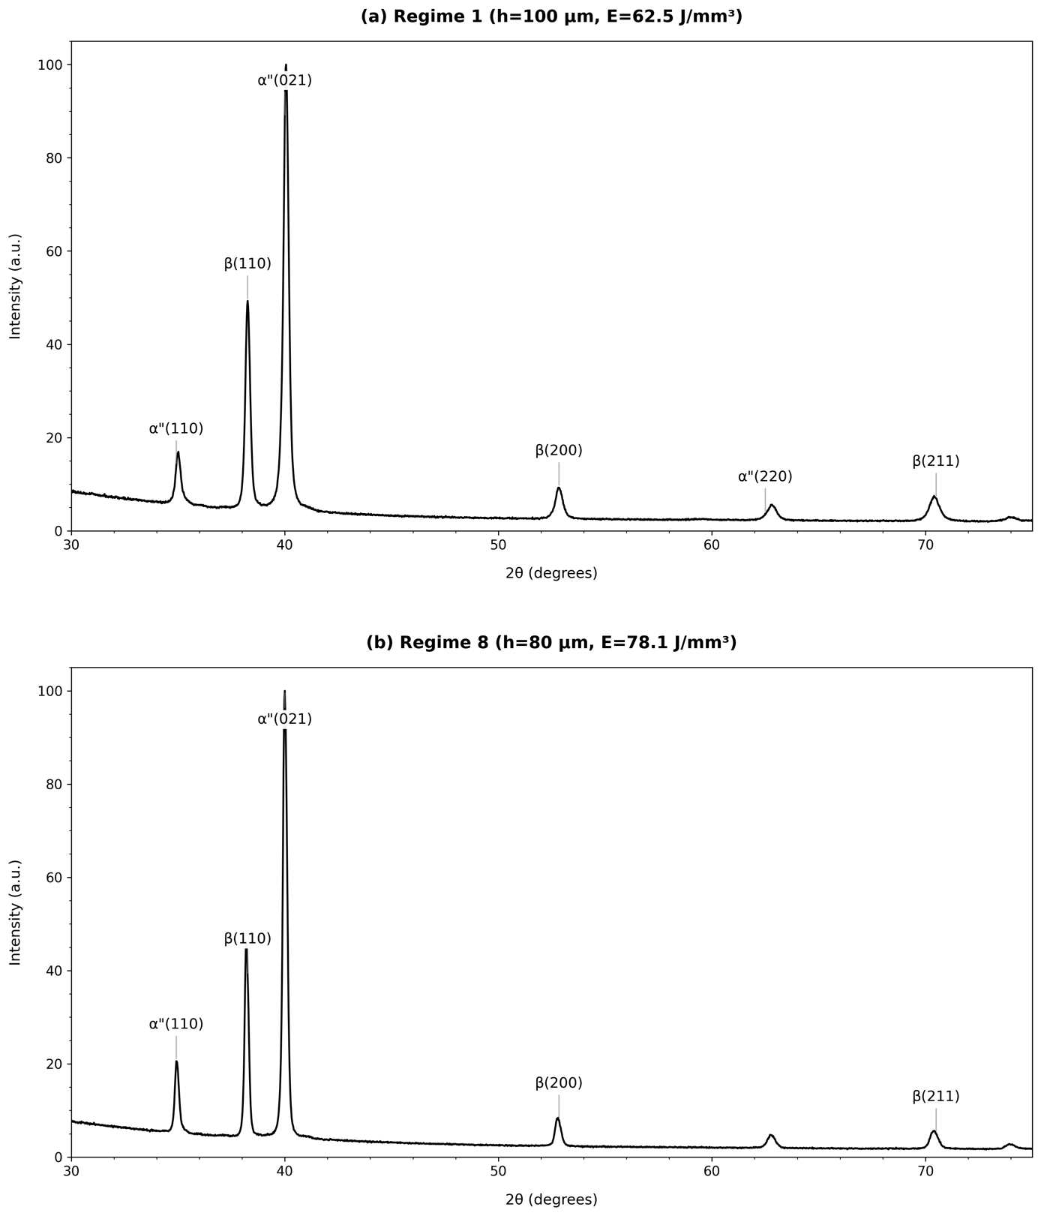

**Рисунок 5. Рентгеновские дифрактограммы образцов Ti-15Ta, полученных с различными параметрами обработки: (a) Режим 1 (h=100 мкм, E=62,5 Дж/мм³) и (b) Режим 8 (h=80 мкм, E=78,1 Дж/мм³). Основные дифракционные пики соответствуют β- и α”-фазам.**

Образцы, полученные при h=100 мкм (Режим 1), показали преимущественно структуру β-фазы с характерными пиками при 2θ = 38,26°, 52,84° и 70,5°, соответствующими отражениям β(110), β(200) и β(211) соответственно. Напротив, уменьшение расстояния между штрихами до 80 мкм (Режим 8) привело к образованию смешанной структуры β+α", о чем свидетельствуют дополнительные пики при 2θ = 34,92° и 40,00°, приписываемые отражениям α"(110) и α"(021). Повышенная интенсивность пиков фазы α" в образцах Режима 8 предполагает, что уменьшение расстояния между штрихами способствует мартенситному превращению во время быстрого охлаждения.

Образование фаз α', α" и β в сплавах Ti-Ta весьма чувствительно к параметрам обработки. Как показали Гао и др., более высокие плотности энергии способствуют образованию фазы α", в то время как более низкие энергии благоприятствуют образованию фазы α' с сохраненной β из нерасплавленных частиц Ta. Это объясняется различиями в скоростях охлаждения и температурных градиентах во время затвердевания.[21]

Изображение выглядит как текст, диаграмма, снимок экрана, карта

Контент, сгенерированный ИИ, может содержать ошибки.

**Рисунок 6. Микрофотографии СЭМ, показывающие микроструктуру образцов Ti-15Ta: (a) Режим 1 (h=100 мкм), (b) Режим 8 (h=80 мкм)**

Микроструктурная эволюция при различных параметрах обработки была дополнительно исследована с помощью сканирующей электронной микроскопии. Образцы, полученные с h=100 мкм, продемонстрировали относительно однородную β-зернистую структуру со средним размером зерна 80-100 мкм (рис. 6а). Зерна имели равноосную морфологию с гладкими границами, что указывает на стабильные условия затвердевания.

Уменьшение расстояния между штрихами до 80 мкм привело к значительному микроструктурному измельчению (рис. 6б). Средний размер зерна уменьшился до 40-60 мкм, а в β-матрице наблюдались выраженные игольчатые α"-мартенситные пластины. Эту микроструктурную модификацию можно объяснить увеличением скорости охлаждения из-за более коротких временных интервалов между последовательными лазерными треками.

Преобладающее образование β-фазы в нашем исследовании при h=100 мкм отличается от результатов Броди и др. для Ti-25Ta, где наблюдалось значительное количество α"-мартенсита даже при схожих скоростях охлаждения. Это различие можно объяснить более низким содержанием тантала, влияющим на стабильность β-фазы.[19]

Изображение выглядит как текст, линия, диаграмма, График

Контент, сгенерированный ИИ, может содержать ошибки.

**Рисунок 7. Кривые ДСК для образцов Ti-15Ta при циклах нагрева (красный) и охлаждения (синий) со скоростью 20 К/мин: сплошные линии — режим 1, пунктирные линии — режим 8. Пики соответствуют фазовым превращениям β↔α.**

Термический анализ предоставил дополнительные сведения о поведении фазового превращения. Измерения ДСК выявили схожие температуры превращения для обоих режимов при нагревании (815-870°C) и охлаждении (805-740°C) (рис. 7). Однако пики превращения демонстрировали разные характеристики. Образцы режима 8 показали более широкие пики превращения с немного более высокими энтальпиями превращения, что согласуется с наличием мартенситной фазы. Температура начала обратного превращения (α"→β) во время нагрева была приблизительно 815°C для обоих режимов, что указывает на то, что начальные различия в фазовом составе становятся незначительными при повышенных температурах.

Результаты DSC, показывающие температуры превращения (815-870°C), хорошо согласуются с выводами Чжоу и др. для сплава Ti-25Ta при аналогичном составе. Связь между интервалом штриховки и тенденцией к мартенситному превращению, наблюдаемая в нашем исследовании, дает новое понимание микроструктурного контроля через параметры процесса для сплавов Ti-Ta[8]

Изменение микроструктуры в зависимости от параметров обработки можно объяснить различиями в тепловых условиях во время затвердевания и последующего охлаждения. В режиме 1 (h=100 мкм) более длительные интервалы времени между последовательными лазерными треками обеспечивают более равномерное распределение тепла и более медленные скорости охлаждения, способствуя образованию стабильной β-фазы. Когда расстояние между штрихами уменьшается до 80 мкм (режим 8), накопленный подвод тепла и более крутые температурные градиенты создают условия, благоприятные для мартенситного превращения.

Связь между параметрами процесса и полученной микроструктурой имеет значительные последствия для механических свойств. Ожидается, что преимущественно β-фазная структура, полученная при h=100 мкм, будет демонстрировать более низкий модуль упругости, что выгодно для биомедицинских применений. Напротив, смешанная β+α"-структура, сформированная при h=80 мкм, может обеспечить более высокую прочность, но за счет повышенного модуля упругости. Эти аспекты будут подробно рассмотрены в следующем разделе, посвященном механическим свойствам.

## **3.3 Механические свойства и их связь с микроструктурой**

Механическое поведение образцов Ti-15Ta оценивалось посредством измерений микротвердости и испытаний на растяжение, что выявило интересные корреляции между параметрами обработки, микроструктурой и полученными свойствами.

**Таблица 2. Сводка механических свойств образцов Ti-15Ta, обработанных в различных условиях SLM**

|  |  |  |  |  |  |  |  |
| --- | --- | --- | --- | --- | --- | --- | --- |
| **Режим обработки** | **Состояние** | **Модуль Юнга, ГПа** | **Предел текучести, МПа** | **Предел прочности при растяжении, МПа** | **Удлинение, %** | **Уменьшение площади, %** | **Микротвердость, HV0.5** |
| Режим 1 (h=100 мкм) | Как построено | 90 ± 2 | 475 ± 14 | 545 ± 18 | 20,0 ± 1,0 | 69,7 ± 1,5 | 206 ± 8 |
| Термически обработанный | 92 ± 1 | 459 ± 12 | 522 ± 4 | 19,4 ± 0,5 | 42,5 ± 0,8 | 169 ± 4 |
| Режим 8 (h=80 мкм) | Как построено | 88 ± 3 | 460 ± 10 | 540 ± 7 | 22,1 ± 3,0 | 72,0 ± 1,0 | 213 ± 12 |
| Термически обработанный | 94 ± 1 | 432 ± 15 | 523 ± 3 | 18,9 ± 0,4 | 34,1 ± 0,6 | 172 ± 7 |

Измерения микротвердости выявили четкие различия между образцами, обработанными с различными значениями интервала штриховки (рис. 8). Образцы, изготовленные с h=100 мкм (режимы 1–6), показали среднюю микротвердость 206 ± 8 HV0.5, в то время как образцы, изготовленные с h=80 мкм (режимы 7–9), показали более высокие значения 213 ± 12 HV0.5. Это изменение твердости коррелирует с наблюдаемыми микроструктурными различиями, в частности, с наличием мартенситной α"-фазы в образцах с уменьшенным интервалом штриховки.

Изображение выглядит как текст, снимок экрана, линия, диаграмма

Контент, сгенерированный ИИ, может содержать ошибки.

**Рисунок 8. Корреляция между микротвердостью и плотностью энергии**

Испытание на растяжение дало представление о механическом поведении обработанного материала (рис. 9). Образцы, полученные с использованием режима 1 (h=100 мкм), показали модуль упругости 90 ± 2 ГПа, предел текучести 475 ± 14 МПа и предел прочности на растяжение 545 ± 18 МПа. Эти образцы продемонстрировали превосходную пластичность с удлинением до разрушения 20,0 ± 1,0% и сужением площади 69,7 ± 1,5%. Образцы, полученные с использованием режима 8 (h=80 мкм), показали удивительно похожие механические характеристики с модулем упругости 88 ± 3 ГПа, пределом текучести 460 ± 10 МПа и пределом прочности на растяжение 540 ± 7 МПа. Параметры пластичности также были сопоставимы: удлинение до разрушения составило 22,1 ± 3,0%, а сужение — 72,0 ± 1,0%.

Изображение выглядит как текст, снимок экрана, График, линия

Контент, сгенерированный ИИ, может содержать ошибки.

**Рисунок 9. Инженерные кривые напряжения-деформации для образцов Ti-15Ta, обработанных по режиму 1 и режиму 8: сплошные линии - исходное состояние, пунктирные линии - после термообработки при 950°C. Заштрихованные области представляют собой диапазон отклонений на основе трех образцов для каждого состояния.**

Интересно, что, несмотря на микроструктурные различия, наблюдаемые между двумя режимами обработки, их механические свойства показали замечательное сходство. Значения модуля упругости соответствовали значениям, обычно сообщаемым для β-титановых сплавов, и оба режима продемонстрировали превосходную пластичность со значениями удлинения, превышающими 20%. Сходство механических свойств предполагает, что присутствие α"-мартенсита в образцах режима 8 не оказывает существенного влияния на объемное механическое поведение материала.

Оба режима обработки привели к исключительной пластичности, о чем свидетельствуют высокие значения удлинения и значительное уменьшение площади (около 70%). Такое поведение особенно примечательно для материалов, обработанных SLM, которые часто демонстрируют ограниченную пластичность из-за дефектов, вызванных процессом. Высокие значения пластичности предполагают эффективную оптимизацию параметров обработки и хорошую консолидацию материала.

Изображение выглядит как круг, кратер

Контент, сгенерированный ИИ, может содержать ошибки.

**Рисунок 10. Микрофотографии поверхностей разрушения, полученные с помощью СЭМ: (a, b) Режим 1, демонстрирующий признаки вязкого разрушения, (c, d) Режим 8, демонстрирующий аналогичное вязкое поведение.**

Исследование поверхностей разрушения выявило преимущественно пластичные признаки разрушения в обоих режимах обработки, характеризующиеся обширным образованием ямок и значительным сужением (рис. 10). Это наблюдение согласуется с высокими значениями удлинения и существенным уменьшением площади, измеренными во время испытания на растяжение. Сходство в поведении разрушения дополнительно подтверждает вывод о том, что небольшие микроструктурные различия между режимами не оказывают существенного влияния на механизмы деформации и разрушения материала.

Стабильность механических свойств на нескольких образцах указывает на хорошую воспроизводимость процесса SLM в пределах оптимизированного диапазона параметров. Относительно небольшой разброс в свойствах растяжения (коэффициент вариации обычно ниже 5%) предполагает надежный контроль процесса и последовательное формирование микроструктуры. Эта стабильность имеет решающее значение для производства надежных компонентов для критически важных применений.

Эти результаты показывают, что сплав Ti-15Ta, обработанный методом SLM, может достигать превосходного сочетания прочности и пластичности с помощью различных стратегий обработки. Способность поддерживать постоянные механические свойства, несмотря на изменения в микроструктуре, обеспечивает гибкость в выборе параметров процесса, что может быть выгодно для оптимизации других аспектов, таких как качество поверхности или скорость обработки. Наблюдаемые механические свойства, в частности сочетание умеренной прочности (≈540 МПа) с высокой пластичностью (>20%) и относительно низким модулем упругости (≈90 ГПа), делают этот материал особенно привлекательным для биомедицинских применений.

Сравнительный анализ механических свойств между Ti-15Ta и обычными титановыми сплавами выявляет несколько важных различий. Как показали Синг и др., Ti6Al4V, полученный методом SLM, демонстрирует более высокий предел прочности на растяжение (1165 ± 107 МПа), но значительно более низкую пластичность (6,10 ± 2,57%) по сравнению с нашим сплавом Ti-15Ta. Аналогично, обработанный методом SLM коммерчески чистый титан демонстрирует более низкую прочность (703 ± 16 МПа) и уменьшенное удлинение (5,19 ± 0,32%).[20]

Ключевым преимуществом Ti-15Ta по сравнению с этими обычными материалами является его более низкий модуль упругости. В то время как Ti6Al4V и CP-Ti, полученные методом SLM, демонстрируют модули упругости 131 ± 16 ГПа и 112 ± 3 ГПа соответственно, наш Ti-15Ta демонстрирует значительно более низкие значения около 90 ГПа. Такое снижение модуля упругости особенно полезно для биомедицинских применений, поскольку оно помогает минимизировать эффекты экранирования напряжений в имплантатах.[20]

Микроструктурные различия также приводят к различным моделям механического поведения. В то время как Ti6Al4V обычно образует α'-мартенситную структуру во время обработки SLM, что приводит к высокой прочности, но ограниченной пластичности, наш Ti-15Ta сохраняет стабильную структуру β-фазы, которая обеспечивает лучший баланс между прочностью и пластичностью. Как продемонстрировали Броди и др., эта стабильность β-фазы напрямую связана с β-стабилизирующим эффектом тантала.[19]

Сравнение значений микротвердости также выявляет интересные тенденции. В то время как Ti6Al4V обычно показывает более высокие значения твердости (383 ± 11 HV), а CP-Ti показывает более низкие значения (213 ± 10 HV), наш Ti-15Ta демонстрирует промежуточные уровни твердости, которые больше подходят для биомедицинских применений.[20]

## **3.4 Влияние термической обработки на микроструктуру и механические свойства**

Термическая обработка при 950°C с последующим охлаждением в печи была проведена для оценки ее влияния на эволюцию микроструктуры и механические свойства сплава Ti-15Ta, обработанного SLM. Последующая термическая обработка привела к значительным изменениям как фазового состава, так и механических свойств.

После термообработки измерения микротвердости показали существенное снижение значений твердости для обоих режимов обработки. Образцы режима 1 показали снижение микротвердости с 206 ± 8 HV0,5 до 169 ± 4 HV0,5, в то время как образцы режима 8 продемонстрировали аналогичную тенденцию со значениями, уменьшающимися с 214 ± 12 HV0,5 до 172 ± 7 HV0,5. Примечательно, что термообработка привела к более равномерному распределению твердости, о чем свидетельствует снижение стандартного отклонения в измерениях.

[Рисунок 11. Рентгеновские дифрактограммы образцов Ti-15Ta до и после термообработки: (а) Режим 1, (б) Режим 8.]

Испытание на растяжение термообработанных образцов выявило отличительные изменения в механическом поведении по сравнению с исходным состоянием (рисунок 9). После термообработки оба режима показали умеренное снижение прочности при сохранении хорошей пластичности. Образцы режима 1 показали предел прочности на растяжение 522 ± 4 МПа и удлинение 19,4 ± 0,5%, в то время как образцы режима 8 продемонстрировали схожие свойства с прочностью 523 ± 3 МПа и удлинением 18,9 ± 0,4%. Значения модуля упругости составили около 92 ГПа для обоих режимов, что указывает на формирование схожего равновесного фазового состава.

Наблюдаемые изменения механических свойств коррелируют с микроструктурной эволюцией во время термообработки. Высокотемпературный отжиг способствовал образованию равновесной α+β-структуры, заменяя метастабильные фазы, присутствующие в исходном состоянии. Это преобразование привело к более однородной микроструктуре с уменьшенными остаточными напряжениями, что объясняет снижение прочности и схожую пластичность.

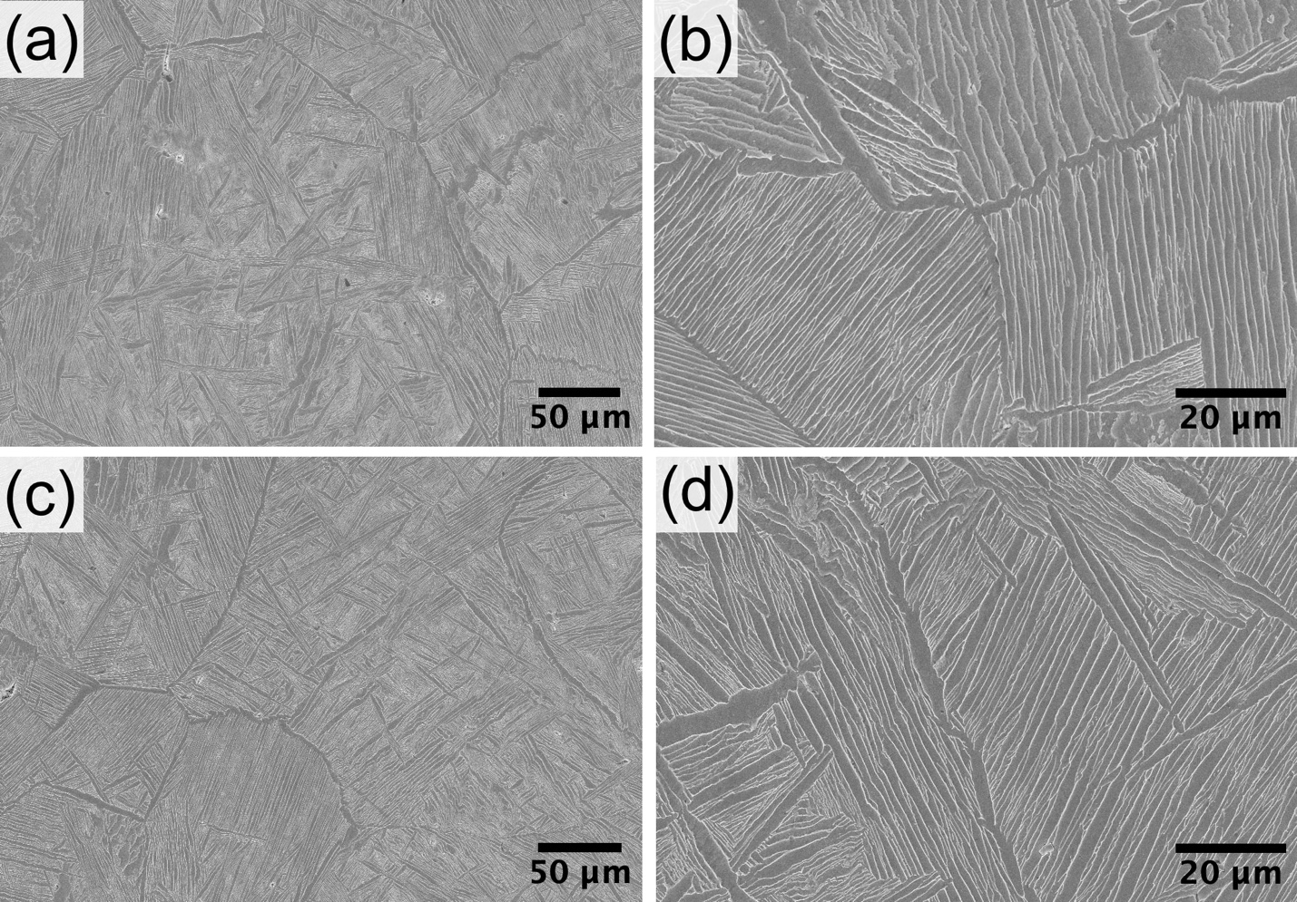

**Рисунок 12. Микрофотографии СЭМ, показывающие микроструктуру после термообработки: (a,b) Режим 1, (c,d) Режим 8.**

Микроструктурный анализ выявил формирование характерной пластинчатой ​​(α+β)-микроструктуры внутри предшествующих β-зерен (рис. 12). Такая морфология типична для сплавов Ti, подвергнутых высокотемпературному отжигу с последующим медленным охлаждением. α-пластины (темные) показывают равномерное распределение и схожий размер в образцах из обоих режимов обработки, что указывает на то, что начальные различия в микроструктуре были в значительной степени устранены во время термообработки. Ширина α-пластин и их распределение играют решающую роль в определении конечных механических свойств.

Анализ DSC (рисунок 7) подтвердил поведение фазового превращения во время циклов нагрева и охлаждения. Схожие температуры превращения, наблюдаемые для обоих режимов (нагрев: 815–870°C, охлаждение: 805–740°C), позволяют предположить, что, несмотря на различные исходные микроструктуры, термообработка привела к сопоставимым характеристикам фазового превращения. Более широкие пики, наблюдаемые во время охлаждения, указывают на механизм превращения, контролируемый диффузией, типичный для образования равновесной фазы.

Сходимость механических свойств после термообработки позволяет предположить, что начальные параметры обработки в первую очередь влияют на микроструктуру готового изделия, тогда как конечные свойства в основном определяются условиями термообработки.

В таблице 3 представлено сравнение механических свойств сплава Ti-15Ta, разработанного в этом исследовании, и других сплавов Ti-Ta, полученных различными методами, а также обычного Ti6Al4V. Сплав Ti-15Ta в исходном состоянии демонстрирует сбалансированные механические свойства с пределом текучести 468 ± 12 МПа, пределом прочности на растяжение 543 ± 13 МПа и удлинением 21,1 ± 2,0%. После термообработки предел текучести снижается до 446 ± 14 МПа, в то время как предел прочности на растяжение остается относительно высоким на уровне 523 ± 4 МПа, что сопровождается небольшим снижением удлинения до 19,2 ± 0,4%. Модуль Юнга показывает небольшое увеличение с 89 ± 3 ГПа до 93 ± 1 ГПа после термообработки.

По сравнению с Ti-25Ta, выплавленным дугой, Ti-15Ta, полученный методом LPBF, демонстрирует схожие значения удлинения (~20%), но более высокие прочностные характеристики. Ti-50Ta, полученный методом LPBF, демонстрирует значительно более высокую прочность (UTS = 925 МПа), но более низкую пластичность (11,7%). В то время как Ti6Al4V демонстрирует превосходные прочностные свойства (UTS = 1204 ± 10 МПа), он имеет существенно более низкое удлинение (9,1 ± 0,3%) и гораздо более высокий модуль Юнга (148 ± 1 ГПа) по сравнению со всеми сплавами Ti-Ta. Это сравнение подчеркивает, что разработанный сплав Ti-15Ta достигает благоприятного баланса между прочностью и пластичностью, сохраняя при этом относительно низкий модуль Юнга, что делает его особенно подходящим для биомедицинских применений, где требуются как механическая совместимость с костной тканью, так и достаточная прочность.

**Таблица 3. Механические свойства сплавов Ti-Ta и Ti6Al4V, полученных различными методами.**

|  |  |  |  |  |  |
| --- | --- | --- | --- | --- | --- |
| Материал и метод обработки | Предел текучести (МПа) | Предел прочности на растяжение (МПа) | Удлинение (%) | Модуль Юнга (ГПа) | Ссылка |
| Ti-15Ta (SLM как построено) | 468 ± 12 | 543 ± 13 | 21,1 ± 2,0 | 89 ± 3 | Эта работа |
| Ti-15Ta (термообработка методом SLM) | 446 ± 14 | 523 ± 4 | 19,2 ± 0,4 | 93 ± 1 | Эта работа |
| Ti-25Ta (дуговая плавка) | 480 | 575 | 20 | 64 | [8] |
| Ti-25Ta (СЛМ) | 486 | 540 | 18 | 65 | [19] |
| Ti-50Ta (СЛМ) | 883 | 925 | 11.7 | 76 | [20] |
| Ti6Al4V (СЛП) | 1106 ±10 | 1204 ± 10 | 9,1 ± 0,3 | 148 ± 1 | [21] |

**Выводы**

Всестороннее исследование параметров процесса SLM, эволюции микроструктуры и механических свойств сплава Ti-15Ta выявило несколько важных результатов, которые расширяют наше понимание этого перспективного биоматериала. Основные выводы таковы:

1. Оптимальное окно обработки для SLM сплава Ti-15Ta было установлено в диапазоне плотности энергии 60-80 Дж/мм³, что привело к значениям относительной плотности, превышающим 99,7%. Это было достигнуто при использовании мощности лазера 250-280 Вт, скорости сканирования 800 мм/с и шага штриховки 80-100 мкм.
2. Интервал между штрихами существенно влияет на формирование фаз и эволюцию микроструктуры. Образцы, обработанные с интервалом между штрихами 100 мкм, показали преимущественно структуру β-фазы, тогда как интервал 80 мкм способствовал образованию смешанной структуры β+α" из-за повышенных скоростей охлаждения и температурных градиентов.
3. Несмотря на микроструктурные различия, оба режима обработки продемонстрировали превосходные механические свойства в состоянии «как построено» с пределом прочности на растяжение ~540 МПа, удлинением более 20% и модулем Юнга около 90 ГПа. Такое сочетание свойств особенно выгодно для биомедицинских применений.
4. Последующая термообработка при 950°C привела к формированию равновесной α+β структуры, характеризующейся однородной пластинчатой ​​морфологией. Термообработка привела к умеренному снижению прочности (523 МПа) при сохранении хорошей пластичности (~19%) и небольшому повышению модуля Юнга (93 ГПа).
5. Разработанный сплав Ti-15Ta, обработанный методом селективного лазерного плавления, демонстрирует превосходную биомеханическую совместимость по сравнению с обычным сплавом Ti6Al4V, демонстрируя значительно более низкий модуль упругости (89–93 ГПа против 148 ГПа) и более высокую пластичность (19–21% против 9%), сохраняя при этом достаточную прочность для применения в условиях нагрузки.

Полученные результаты устанавливают фундаментальные взаимосвязи между процессом, структурой и свойствами для сплава Ti-15Ta, изготовленного методом селективного лазерного плавления, и обеспечивают комплексную основу для производства биомедицинских компонентов с оптимизированными механическими свойствами.

**Финансирование**

Исследование выполнено при поддержке Министерства науки и высшего образования Российской Федерации (соглашение № 075-15-2024-562).

**Ссылки**

1. Rack H.J., Qazi J.I. Titanium alloys for biomedical applications // Materials Science and Engineering: C. 2006. Vol. 26, № 8. P. 1269–1277.

2. Niinomi M. Mechanical properties of biomedical titanium alloys // Materials Science and Engineering: A. 1998. Vol. 243, № 1–2. P. 231–236.

3. Niinomi M., Nakai M., Hieda J. Development of new metallic alloys for biomedical applications // Acta Biomater. Elsevier, 2012. Vol. 8, № 11. P. 3888–3903.

4. Challa V.S.A., Mali S., Misra R.D.K. Reduced toxicity and superior cellular response of preosteoblasts to Ti‐6Al‐7Nb alloy and comparison with Ti‐6Al‐4V // J Biomed Mater Res A. 2013. Vol. 101A, № 7. P. 2083–2089.

5. Azmat A. et al. Comparative Study of Biocompatible Titanium Alloys Containing Non-Toxic Elements for Orthopedic Implants // Crystals (Basel). 2023. Vol. 13, № 3. P. 467.

6. Senopati G. et al. Recent Development of Low-Cost β-Ti Alloys for Biomedical Applications: A Review // Metals (Basel). 2023. Vol. 13, № 2. P. 194.

7. Bahl S., Suwas S., Chatterjee K. Comprehensive review on alloy design, processing, and performance of β Titanium alloys as biomedical materials // International Materials Reviews. 2021. Vol. 66, № 2. P. 114–139.

8. Zhou Y.L., Niinomi M., Akahori T. Effects of Ta content on Young’s modulus and tensile properties of binary Ti–Ta alloys for biomedical applications // Materials Science and Engineering: A. Elsevier, 2004. Vol. 371, № 1–2. P. 283–290.

9. Zhou Y.L., Niinomi M., Akahori T. Decomposition of martensite α″ during aging treatments and resulting mechanical properties of Ti−Ta alloys // Materials Science and Engineering: A. 2004. Vol. 384, № 1–2. P. 92–101.

10. Liu Y. et al. Synthesis of Ti–Ta alloys with dual structure by incomplete diffusion between elemental powders // J Mech Behav Biomed Mater. 2015. Vol. 51. P. 302–312.

11. Wang C. et al. Strengthening mechanism of lamellar-structured Ti–Ta alloys prepared by powder metallurgy // Journal of Materials Research and Technology. 2022. Vol. 21. P. 2868–2879.

12. Salmi M. Medical applications of additive manufacturing in surgery and dental care. 2013.

13. Ruiwale V. V. APPLICATION OF ADDITIVE MANUFACTURING TECHNOLOGY FOR MANUFACTURING MEDICAL IMPLANTS: A REVIEW // International Journal of Mechanical Engineering and Technology. 2015. Vol. 6340. P. 45–55.

14. Li R. et al. 316L Stainless Steel with Gradient Porosity Fabricated by Selective Laser Melting // J Mater Eng Perform. 2009. Vol. 19, № 5. P. 666–671.

15. Kadkhodapour J. et al. Failure mechanisms of additively manufactured porous biomaterials: Effects of porosity and type of unit cell // J Mech Behav Biomed Mater. Elsevier, 2015. Vol. 50. P. 180–191.

16. Livescu V. et al. Additively manufactured tantalum microstructures // Materialia (Oxf). Elsevier, 2018.

17. Huang S. et al. Laser powder bed fusion of titanium-tantalum alloys: Compositions and designs for biomedical applications // J Mech Behav Biomed Mater. 2020. Vol. 108. P. 103775.

18. Zhao D. et al. Improvement on mechanical properties and corrosion resistance of titanium-tantalum alloys in-situ fabricated via selective laser melting // J Alloys Compd. 2019. Vol. 804. P. 288–298.

19. Brodie E.G. et al. Remelt processing and microstructure of selective laser melted Ti25Ta // J Alloys Compd. 2020. Vol. 820. P. 153082.

20. Sing S.L., Yeong W.Y., Wiria F.E. Selective laser melting of titanium alloy with 50 wt% tantalum: Microstructure and mechanical properties // J Alloys Compd. 2016. Vol. 660. P. 461–470.

21. Gao M. et al. Investigation on the Microstructure and Mechanical Properties of the Ti-Ta Alloy with Unmelted Ta Particles by Laser Powder Bed Fusion // Materials. 2023. Vol. 16, № 6. P. 2208.

22. BAO Z. et al. Development of NiTiNb in-situ composite with high damping capacity and high yield strength // Progress in Natural Science: Materials International. 2011. Vol. 21, № 4. P. 293–300.

23. Fischer M. et al. In situ elaboration of a binary Ti–26Nb alloy by selective laser melting of elemental titanium and niobium mixed powders // Materials Science and Engineering: C. Elsevier B.V., 2016. Vol. 62. P. 852–859.

24. Soro N. et al. Additive manufacturing of biomimetic Titanium-Tantalum lattices for biomedical implant applications // Mater Des. 2022. Vol. 218. P. 110688.